МБДОУ «Новохоперский центр развития ребенка «Пристань детства»


Исследовательский проект

«Судоходный Хопер, или сядем на мель?»

Подготовил: Холомкин Артем, 5 лет.
Руководители: воспитатели
Киселева Надежда Васильевна
Меньшова Анна Анатольевна

Новохоперск 2022

Недавно мы, вместе с нашими воспитателями, посетили музей нашего детского сада «Пристань детства», где Надежда Васильевна рассказала нам историю нашего родного края, а самое главное она рассказала о том, что раньше по нашей реке Хопер плавали корабли. А Анна Анатольевна, в доказательство этого, даже показала нам старые фотографии судоходной верфи, которая находилась в нашем городе на берегу Хопра (рис. 1-2). И я, слушая рассказ воспитателей, вспомнил, как летом мы всей семьей часто отдыхали на берегу Хопра.
И у меня возникли сомнения, как же по Хопру могли, ходить корабли, если летом мы с папой перешли на противоположный берег реки пешком. Я задумался: «Почему раньше по Хопру могли плавать корабли, а сейчас его можно не просто переплыть, но и перейти. Куда делась вода?»
И когда я пришел в лабораторию экспериментальной деятельности нашего детского сада, я спросил у воспитателей: «Почему река Хопер становиться мельче? И можно ли процесс обмеления Хопра остановить?»
Для того чтобы ответить на эти вопросы нужно найти специальную литературу. В этом мне решили помочь воспитатели и родители. Можно найти ответы на эти вопросы в интернете.
Я бы хотел найти ответы на свои вопросы и рассказать ребятам из своей группы.
Паспорт проекта

Предметно-содержательная область | Естественнонаучная (неживая природа)
Характер доминирующей деятельности | Исследовательский
Количество участников | Индивидуальный
Продолжительность | Средней продолжительности  (7,5 недель с 15.02.2022 г. по 09.04.2022 г.)
Цель: Хочу узнать, почему обмелела река Хопер
Задачи:
- Провести различные эксперименты для достижения цели.
- Почитать вместе с родителями и воспитателями научные книги.
- Рассказать ребятам, что я узнал нового.

Гипотеза: Возможно ли, что проблема обмеления реки Хопер решаема?
Этапы реализации проекта

Этапы | Деятельность
1. | Сбор информации 15.02.22-09.03.22 г.  Оказывается не так уж и много книг для детей, где можно узнать о реке Хопер. Но мама с папой и воспитатели читали книги, написанные для взрослых и все рассказали мне. Много я узнал из детской энциклопедии – «О родниках и реках» (рис. 3). Очень интересно было смотреть мультфильмы про подводный мир и его обитателей.  Я провел опрос педагогов детского сада, родителей и детей на тему «Что повлияло на то, что река Хопер раньше была судоходной, а сейчас обмелела?». И вот что по итогам опроса у меня получилось (рис.4 - 7).
2. | Практическое экспериментирование 10.03.22-01.04.22 г.  По результатам опроса Наталья Владимировна, Анна Анатольевна, Максим и Маша сказали, что на обмеление реки Хопер повлияло изменение климата, а именно его потепление. И я решил провести эксперимент и убедиться, так ли это на самом деле.  1 эксперимент «Куда делась вода?»  Я взял две одинаковые мерные емкости и налил в них равное количество воды (рис. 8). Вместе с воспитателем сделали отметку уровня воды (рис. 9). Одну емкость плотно закрыли крышкой, а другую оставили открытой (рис.10). Обе емкости поставили на стол под включенную лампу (рис 11). В течение недели наблюдали процесс испарения, делая отметки на стенках емкости (рис. 12) и фиксируя результаты в дневнике наблюдений (рис. 13-14). В процессе наблюдений обсудили, как изменялось количество воды в емкостях. В закрытой баночке вода осталась на прежнем уровне, а в открытой - уровень воды стал ниже отметки (частицы воды поднялись с поверхности в воздух).  По результатам опроса воспитатель Наталья Викторовна и Ваня сказали, что на обмеление реки Хопер повлияло то, что в реку намыло большое количество песка. Я решил проверить это с помощью эксперимента.  2 эксперимент «Куда исчезла вода?»  Я взял 2 стаканчика. Один с песком, а другой с водой  (рис. 15). В стаканчик с песком налил воды (рис. 16). Песок стал влажным, а вода исчезла (рис. 17). Я сделал вывод, что вода быстро впитывается в песок и записал результаты в дневник наблюдения (рис. 18-19).  По результатам опроса дедушка и воспитатели Надежда Васильевна и Раиса Семеновна сказали, что раньше в реке Хопер водилось очень много разной рыбы, а потом в речку люди начали сбрасывать мусор, из – за него сократилось численность рыбы. А оставшаяся в реке рыба не успевала поедать речные водоросли, и они сильно разрослись. Это тоже повлияло на обмеление в реке Хопер.  Если вода в реке загрязняется, значит, она становится не такая прозрачная, по сравнению с чистой водой. Я решил с помощью эксперимента проверить прозрачность воды.  3 эксперимент «Измерение прозрачности воды»  Мы с воспитателями Надеждой Васильевной и Анной Анатольевной в интернете нашли информацию о том, как в водоемах можно определить прозрачность воды. Узнали, что это делают с помощью специального диска Секки белого цвета. Я решил проверить, как это делают с помощью опыта. Мы с воспитателями взяли два контейнера, 1 с прозрачной водой (рис. 20), другой с грязной (рис. 21). Вместе сделали белый диск и привязал к нему размеченную веревку (рис.22). Я сначала опустил диск в контейнер с чистой водой (рис.23), потом с грязной (рис. 24-26). Затем записал данные в журнал наблюдения (рис. 27-28). После этого я сделал вывод, что в загрязненной воде белый диск видно хуже, чем в чистой. Значит, грязная вода могла повлиять на численность рыбы в реке Хопер, а это способствовало заиливанию реки и ее обмелению.  Сейчас на реке Хопер еще стоит лед и определить прозрачность воды и глубину реки этим способом нельзя, но когда лед растает, мы с дедушкой обязательно поедем и сделаем это.
3. | Обобщение и подведение итогов 02.04.21-08.04.22 г.  В лаборатории нашего детского сада «Пристань детства» я, вместе с воспитателями Надеждой Васильевной и Анной Анатольевной, провел несколько опытов и получил ответы на свои вопросы. Я узнал, что на обмеление реки Хопер могло повлиять изменение климата, намывание большого количества песка, а также загрязнение воды в реке различным мусором.  После проведенных опытов я сделал вывод, что если устранить все эти факторы, влияющие на обмеление реки Хопер, моя гипотеза станет частично решаема. И, возможно, в будущем, наша река Хопер опять станет судоходной.
4. | Презентация 09.04.22 г.  Я показал ребятам фото (рис.1) и рассказал, о том, что река Хопер раньше была судоходной, а сейчас она очень сильно обмелела. И что я захотел узнать, почему это произошло. Рассказал о том, что провел опрос педагогов детского сада, родителей и детей по данной теме, а потом показал ребятам эксперименты, которые провел в лаборатории детского сада. Еще я рассказал ребятам о том, что моя гипотеза о проблеме обмеления реки Хопер частично решаема.

Используемая литература:

1. Антонец В. А. Простые вопросы. Книга, похожая на энциклопедию. Издательство: Манн, Иванов и Фербер 2016 г.
2. Анчуков Г.А., Петров В.Т. Из истории земли Новохоперской 1999 г.
3. Детская энциклопедия «О родниках и реках» 2020 г.
4. Мультфильм Грузовичок Пик – «Куда делась речка?» https://www.youtube.com/watch?v=KXaoLkgYIF8
5.Савенков А.И. Маленький исследователь. Издательство: Астрель3. 2006 г.
6. Сказки про Реки и о Реках https://www.larec-skazok.ru/skazki-pro/reki
7. Хопёр - река нашего детства https://www.youtube.com/watch?v=HA8GdBR4cSw

Приложение

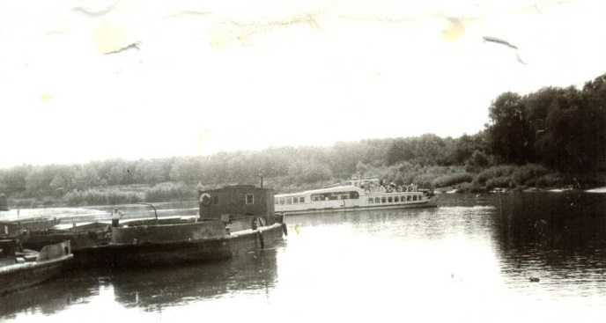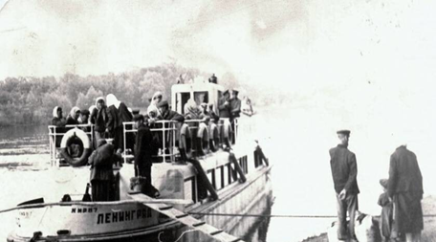
Рис. 1 Рис. 2

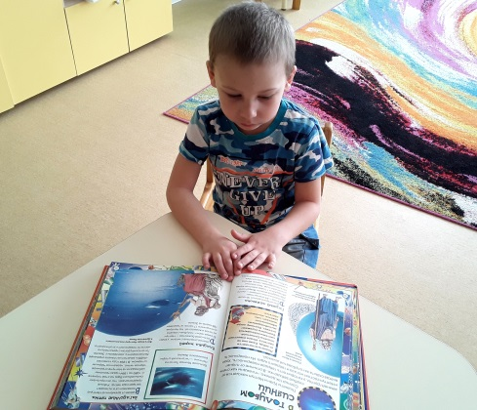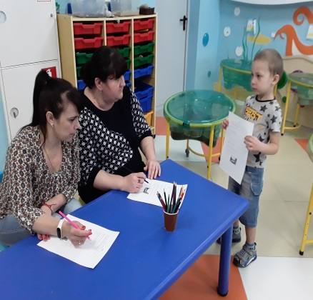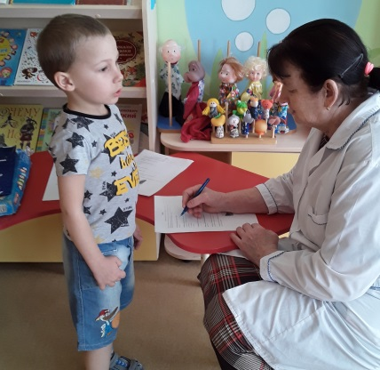
Рис. 3 Рис. 4 Рис. 5
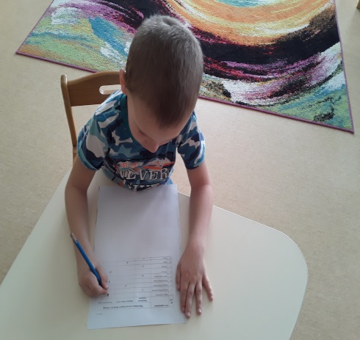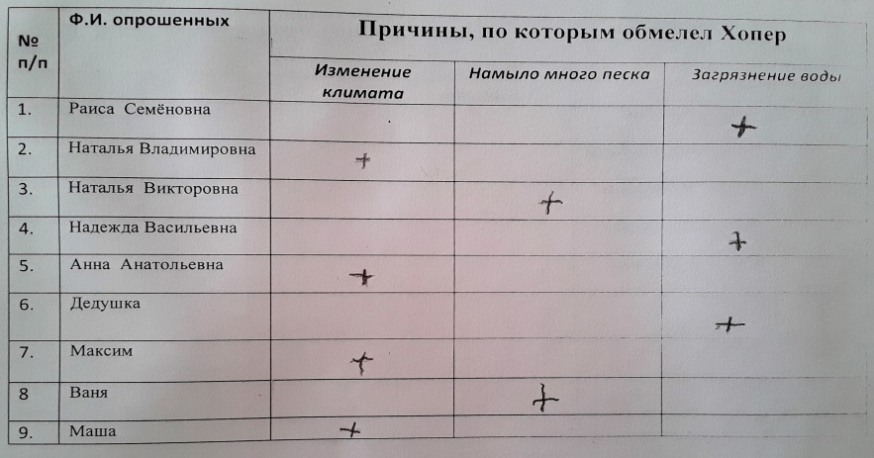
Рис.6 Рис.7
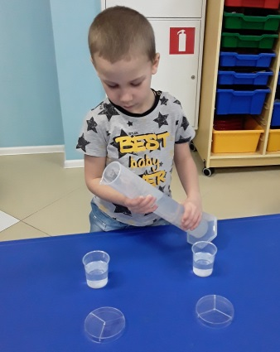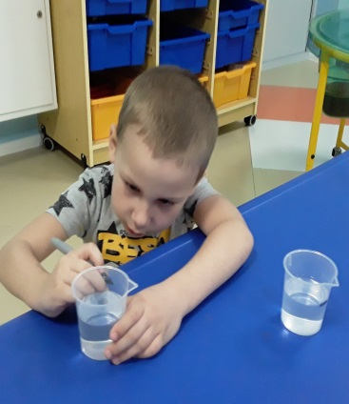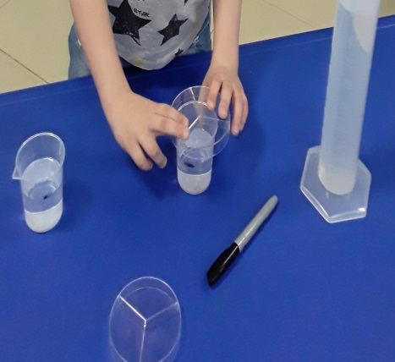
Рис. 8 Рис. 9 Рис. 10

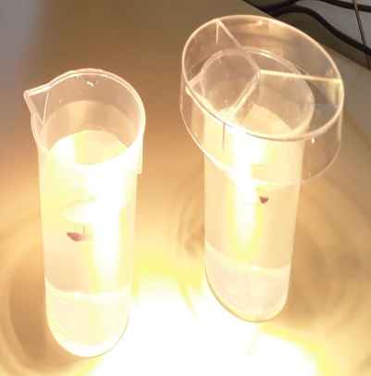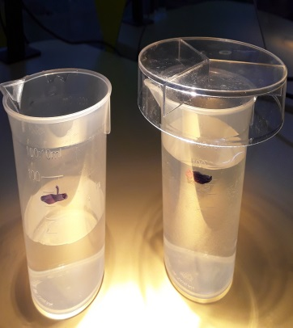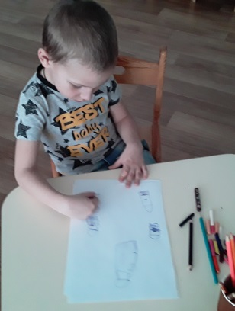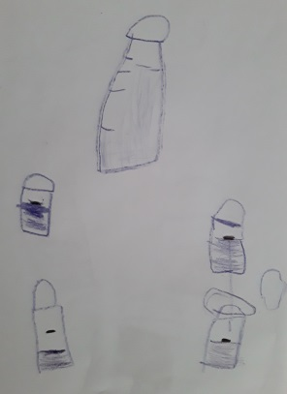
Рис. 11 Рис. 12 Рис. 13 Рис. 14

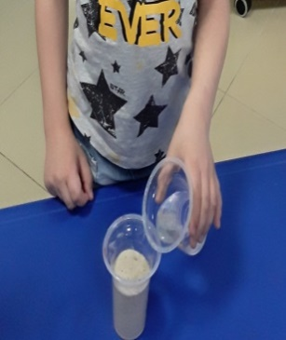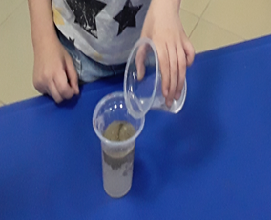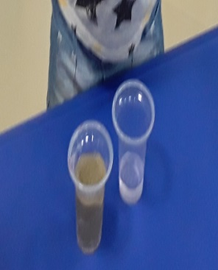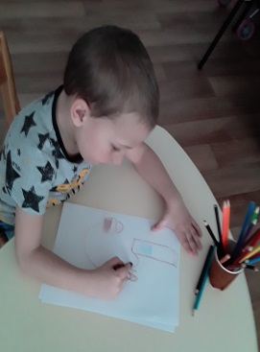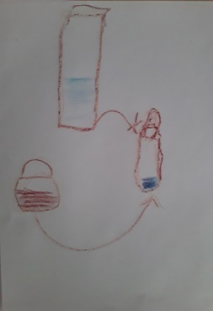
Рис.15 Рис. 16 Рис.17 Рис. 18 Рис. 19

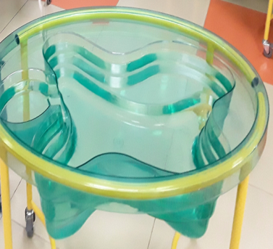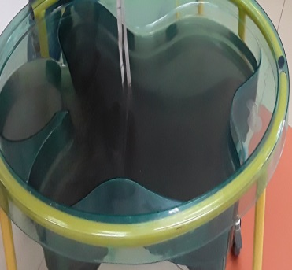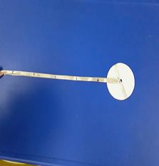
Рис.20 Рис.21 Рис.22
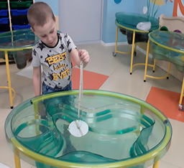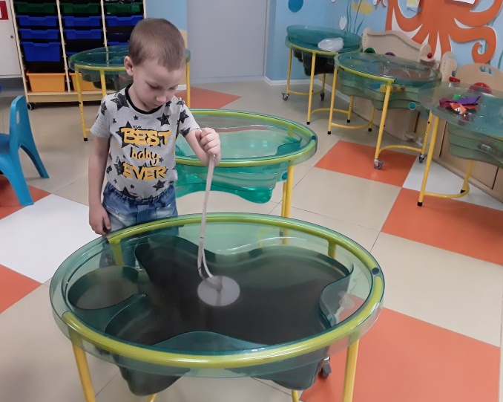
Рис. 23 Рис.24
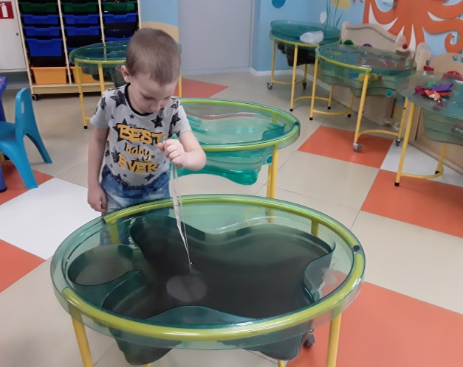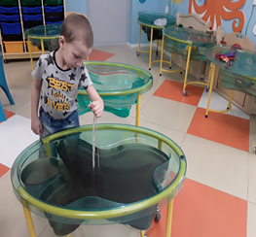
Рис.25 Рис.26

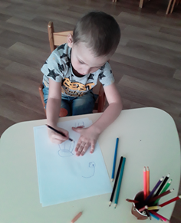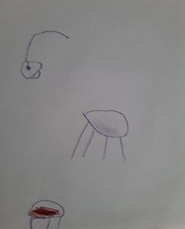
Рис. 27 Рис. 28

